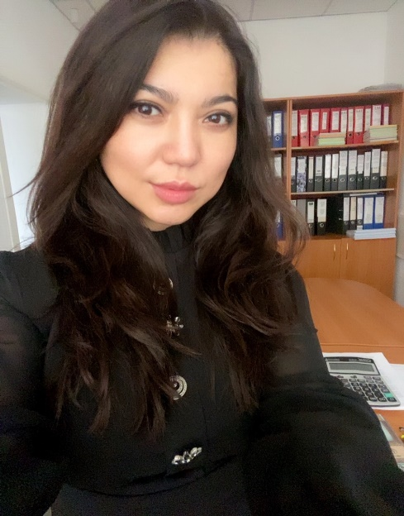

Газиханова Жанар Газизовна

Философия докторы PhD
"Шетел тілдері және мәдениетаралық коммуникация" кафедрасының меңгерушісі

Байланыс ақпараты:
Мекен-жайы: 100012 Қазақстан, Қарағанды, Абай көшесі, 17 үй, каб. 203
Телефон: 42-04-25 (ішкі.185)
E-mail: shaikhyzada@yandex.ru
Жұмыс кестесі: ДН - ЖМ 09:00-17:00, Түскі ас – 13:00-14:00

Білім:
2014-2017 жж. - Е. А. Бөкетов атындағы Қарағанды мемлекеттік университеті , шет тілдер факультеті, "Шет тілі: екі шет тілі" мамандығы бойынша докторантура, PhD докторы
2008-2009 жж. - Алгарве университеті, Португалия (ЕО Erasmus Mundus білім беру гранты), "білім беру, мұғалімдерді оқыту және гуманитарлық ғылымдар"мамандығы бойынша магистратура
2007-2009 жж. - Е. А. Бөкетов атындағы Қарағанды мемлекеттік университеті, шет тілдер факультеті, "Шет тілі: екі шет тілі" мамандығы бойынша магистратура, білім магистрі (Шет тілдері)
1999-2004 жж. - Е. А. Бөкетов атындағы Қарағанды мемлекеттік университеті, шет тілдер факультеті, мамандығы: Шетел филологиясы, ағылшын және неміс тілдері мен әдебиеті оқытушысы

Жұмыс тәжірибесі:
2020 ж. - қазіргі уақытқа дейін - "Bolashaq" академиясы " ЖМ Шетел тілдері және мәдениетаралық коммуникация кафедрасының меңгерушісі
2018-2020 жж. - Е. А. Бөкетов атындағы ҚарМУ шетел филологиясы кафедрасының меңгерушісі
2017-2018 жж. - Е. А. Бөкетов атындағы ҚарМУ Шет тілдері кафедрасының меңгерушісі
2014-2017 жж. - Е. А. Бөкетов атындағы ҚарМУ көптілді білім беруді дамыту орталығының басшысы
2013-2014 жж. - Е. А. Бөкетов атындағы ҚарМУ Шет тілдері кафедрасының меңгерушісі
2010-2013 жж. - Е. А. Бөкетов атындағы ҚарМУ жаратылыстану факультеттерінің шет тілдері кафедрасының меңгерушісі
2009-2010 жж. - Е. А. Бөкетов атындағы ҚарМУ жаратылыстану факультеттерінің шет тілдері кафедрасының аға оқытушысы
2004-2007 жж. - Е. А. Бөкетов атындағы ҚарМУ жаратылыстану факультеттерінің шет тілдері кафедрасының оқытушысы

Педагогикалық қызмет өтілі: 18 жыл

Ғылыми қызығушылықтары: ғылыми қызығушылықтары шет тілді білім беру және шетел филологиясы, көптілді білім беру, шет тілдерін кәсіптік-бағдарланған оқыту салаларына, сондай-ақ оқу процесін басқару және ұйымдастыру салаларына жатады.

Ғылыми және оқу-әдістемелік еңбектері:
70-тен астам ғылыми жарияланымдар, оның ішінде Scopus базасына кіретін 3 мақала, ҚР БҒМ КОКСОН ұсынған журналдарда 20-дан астам жарияланымдар жарияланды.
1 монография, 20-ға жуық оқу және оқу-әдістемелік құрал, 3 электрондық оқу басылымы жарық көрді. ҚР БҒМ бекіткен көптілді білім беру мамандықтары үшін ағылшын тілінің базалық курсы бойынша; ҚР РОӘК бекіткен бірқатар жоғары оқу орындарының тілдік емес мамандықтары үшін кәсіби-бағдарланған шет тілі бойынша; жоғары оқу орындарының оқытушылары үшін ағылшын тілі бойынша біліктілікті арттыру бағдарламалары бойынша үлгілік оқу бағдарламаларының авторларының бірі болып табылады.

Гранттық ғылыми жобаларды және қаржыландырылатын ғылыми-зерттеу тақырыптарын орындау:
2015-2017 жж. - "Мектеп – ЖОО" жүйесінде көптілді білім берудің сабақтастығын ғылыми-әдістемелік қамтамасыз ету, ҚР БҒМ
2015-2017жж. - көптілді білім беру жағдайында инженерлік кадрларды үздіксіз тілдік даярлауды ғылыми-әдістемелік сүйемелдеу (колледж-ЖОО), ҚР БҒМ

Марапаттар
2022 ж. - Қарағанды қаласы әкімінің қаланың қоғамдық-саяси өміріне қатысқаны және адал еңбегі үшін Алғыс хаты
2018 ж. - білім беру саласына қосқан үлесі үшін ҚР Білім және ғылым Министрінің Құрмет грамотасы
2017 ж. - Е. А. Бөкетов атындағы ҚарМУ ректорының Құрмет грамотасы, адал еңбегі және университеттің дамуына қосқан үлесі үшін
2017 ж. - үздік ғылыми кітапқа Бүкілресейлік конкурс лауреатының дипломы
2017 ж. - Павлодар қаласы "Өрлеу "БАҰО" АҚ филиалы директорының Алғыс хаты

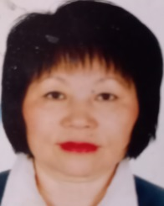

Ан Екатерина Донгиновна

Филология ғылымдарының кандидаты, ЖАК доценті
Шетел тілдері және мәдениетаралық коммуникация кафедрасының доценті

Байланыс ақпараты:
Мекен-жайы: 100012 Қазақстан, Қарағанды, Абай көшесі, 17 үй, каб. 203
Телефон: 42-04-25 (ішкі.303)
E-mail: yekaterina.an@gmail.com
Жұмыс кестесі: дүйсенбі-жұма 09:00 - 17:00, Түскі ас: 13:00 - 14:00

Білім:
2009 ж. (қыркүйек) - "жоғары санатты француз тілі мұғалімі"біліктілігі
1993 ж. (шілде) - ғылыми атағы ҚР ЖАК доценті (мамандығы: "тіл білімі")
1991 ж. (16.09-17.11) - ММУ-дегі шет тілдерін қарқынды оқыту орталығында "шет тілдерін қарқынды оқыту әдістемесі" мамандығы бойынша тағылымдама. М. в. Ломоносова ағылшын және француз тілдерінің оқытушылары үшін проф. Г. А. Китайгородская әдісі бойынша.
1984 ж. (наурыз) – канд. ғылыми дәрежесі, филол.ғылымдар (мамандығы: 10.02.05 - роман тілдері)
1982-1984 жж.Н. К. Крупская (Мәскеу облыстық педагогикалық институты). Аспирантура
1970-1974 жж. - АПИИЯ (Алматы шет тілдері педин институты), француз тілі факультеті
Жұмыс тәжірибесі:
2021ж. - қазіргі уақытқа дейін - "Bolashaq" академиясы " ЖМ "Шетел тілдері және мәдениетаралық коммуникация"кафедрасының доценті
2020-2021 жж. - Қарағанды техникалық университетінің "Шет тілдері" кафедрасының доценті
2014-2020 жж. - "Қарағанды медицина университеті" КЕАҚ "Шет тілдері"кафедрасының қауымдастырылған профессоры
2011-2014 жж. - "Қарағанды медицина университеті" КЕАҚ "адам ресурстарын басқару орталығының медициналық білім беру және инновациялық технологиялар орталығының"оқытушысы
2007-2011 жж. - "Мурагер мектеп-интернатының" ағылшын және француз тілдерінің мұғалімі
2003-2006 жж. - ММТУ "Шет тілдері" кафедрасының доценті (Көпсалалы гуманитарлық-техникалық университет)
2002-2003 жж. -Қазфарми "Шет тілдері" кафедрасының меңгерушісі (Қазақстан фармацевтикалық институты)
2000-2002 жж. - Қазфэу "Шет тілдері" кафедрасының доценті (Қазақстан қаржы-экономикалық университеті)
1999-2000 жж. - доцент, Лингва институтының "екінші шет тілі" кафедрасының меңгерушісі
1983-1999 жж. - аға оқытушы, доцент, Қарағанды медициналық университетінің "Шет тілдері" кафедрасының меңгерушісі
1978-1982 жж. - "француз тілінің лексикологиясы" кафедрасының аспиранты АПИИЯ (Алматы шет тілдері педагогикалық институты)
1975-1980 жж. - Қарағанды медициналық университетінің "Шет тілдері" кафедрасының аға зертханашысы
1974-1975 жж. - №24 ОМ француз тілі мұғалімі (Теміртау)

Педагогикалық қызмет өтілі: 45 жылдан астам

Ғылыми қызығушылықтар: ғылыми қызығушылықтар лингвистика мәселелерін (қазіргі француз және ағылшын тілдерінің сөзжасамы), сондай-ақ шет тілдерін оқыту әдістемесінің мәселелерін (АИ бойынша оқу процесін қарқындату) зерттеуге бағытталған.

Ғылыми және оқу-әдістемелік еңбектері
Бірнеше ондаған ғылыми-лингвистикалық және ғылыми-әдістемелік жарияланымдардың, соның ішінде РИНЦ және ККСОН ұсынған журналдардың авторы
Халықаралық, республикалық және өңірлік ғылыми және ғылыми-практикалық конференцияларға қатысушы.

Ғылыми-педагогикалық қызмет :
2007 ж. - Қарағанды және Қарағанды облысының мектеп директорларына шет тілдерін қарқынды оқыту әдістемесі бойынша Мастер-класс
1989 ж. - Мәскеу лингвистикалық университеті базасында шет тілдері бойынша ОӘБ Кеңесі мүшелерінің Бүкілодақтық кеңесіне қатысу
1976 ж. - француз тілінің аудармашысы ретінде ДДҰ (Дүниежүзілік Денсаулық сақтау ұйымы) жұмысына қатысты

Марапаттар:
ҚР Білім және ғылым министрлігінің, облыстық білім департаментінің, "Дарын"республикалық ғылыми-практикалық орталығының грамоталарымен, сондай-ақ Құрмет грамоталарымен марапатталған.

Курстарда біліктілікті арттыру:
- TEFL Program Columbia International University;
- СЕЛЬТ: Британдық Кеңес және Сорос қоры (конкурстық негізде ағылшын тілі оқытушылары үшін);
- Францияның Қазақстандағы Елшілігінің мәдениет және ынтымақтастық бөлімі және Қарағанды облыстық білім департаменті (орта және жоғары оқу орындарының мұғалімдері мен оқытушылары үшін);
- ҚР ХҒА (дарынды балалармен жұмыс жөніндегі педагогтар мен мамандар үшін);
- "Нетология-топтар онлайн оқыту орталығы": "Заманауи білім беру ортасы және шет тілдерін оқытудағы жаңа аспектілер (forward ОӘК мысалында М. в. Вербицкая редакциялаған)". Мәскеу;
- Elsevier: "ғылыми-білім беру саласы кадрларының кәсіби құзыреттілігін жетілдіру" (ғылыми-педагогикалық қызметкерлер үшін). Ресей және Шығыс Еуропа.

Бегахметова Балжан Каиргельдыевна

Шетел тілдері және мәдениетаралық коммуникация кафедрасының доценті

Байланыс ақпараты:
Мекен-жайы: 100012 Қазақстан, Қарағанды, Абай көшесі, 17 үй, каб. 203
Телефон: 42-04-25 (ішкі.303)
E-mail: zhannaastra15@mail.ru
Жұмыс кестесі: дүйсенбі – жұма, 09:30-15:00

Білім:
2012-2014 жж. - Орталық Қазақстан Академиясы, "Филология" мамандығы бойынша магистратура, гуманитарлық ғылымдар магистрі академиялық дәрежесі.
1975-1981 жж. - жоғары білім: Қазақ Мемлекеттік Университеті.Киров (Алматы қ.), "Шетел тіліндегі Тарих"мамандығы.

Жұмыс тәжірибесі:
2003 ж. – қазіргі уақытқа дейін - "Bolashaq" академиясы " ЖМ, Шетел тілдері және мәдениетаралық коммуникация кафедрасы
1993-2003 жж. - Қарағанды мемлекеттік медицина университетінің Шетел тілдер кафедрасы
1981-1993 жж. – жалпы білім беру мекемесінде тарих және шет тілі мұғалімі

Педагогикалық қызмет өтілі: 42 жыл

Ғылыми қызығушылықтары: шет тілінде білім беру әдістемесімен байланысты.

Ғылыми және оқу-әдістемелік еңбектері
Шет тілінде білім беру әдістемесі мен когнитивті лингвистика бойынша 30-ға жуық ғылыми мақалалар жарияланды. Фразеологиялық жиілік сөздігінің (5 тілде), "21 ғасырдағы лингвистика мәселелері" және "қазіргі әлемдегі мәдениеттер диалогы"монографияларының бірлескен авторы. Бірқатар халықаралық ғылыми-практикалық конференцияларға қатысты.

Марапаттар:
2017 ж. - ҚР Білім және ғылым Министрлігінің құрмет грамотасы

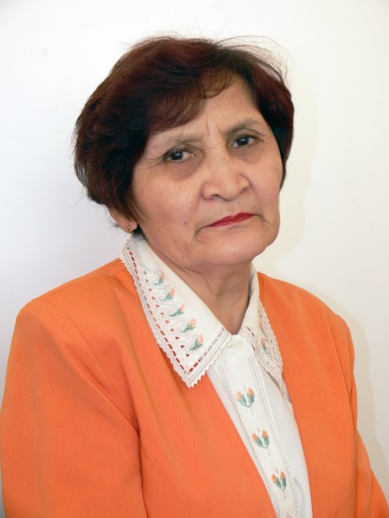

Оразгалиева Гульфарида Шамсуловна

Филология ғылымдарының кандидаты, ҚР БҒМ КНАСОН тіл білімі доценті
Шетел тілдері және мәдениетаралық коммуникация кафедрасының профессоры

Байланыс ақпараты:
Мекен-жайы: 100012 Қазақстан, Қарағанды, Абай көшесі, 17 үй, каб. 203
Телефон: 42-04-25 (ішкі.303)
E-mail: orazgaliyeva_gulfarida@mail.ru
Жұмыс кестесі: дүйсенбі 11-12.30; бейсенбі 11-12.30.

Білім:
1990 ж. (13 қазан) - ҚазМУ диссертациясын қорғау. С. М. Киров, Алматы қ. (№044871 КД) 10.02.01 - орыс тілі мамандығы бойынша
01.12.1979 – 31.12.1982 жж. - С. М. Киров атындағы ҚазМУ жанындағы "Орыс тілі" мамандығы бойынша күндізгі аспирантура (Алматы);
1966-1970 жж. - жоғары білім: Қарағанды мемлекеттік педагогикалық институтының филология факультеті;

Жұмыс тәжірибесі:
2016 ж. (қаңтар) - қазіргі уақытқа дейін - "Bolashaq" академиясы " ЖМ профессоры
2008 ж. (Қыркүйек) – 2016 жж. - "Bolashaq" академиясы " ЖМ Шет тілдері және аударма кафед кафедрасының доценті;
2007 (қаңтар) - 2008 (тамыз) - Е. А. Бөкетов атындағы ҚарМУ классикалық және орыс филологиясы кафедрасының доценті;
10.01.1997 -2007 жж. (қаңтар) – Е. А. Бөкетов атындағы ҚарМУ жалпы және орыс тіл білімі кафедрасының доценті;
06.02.1992-01.10.1997 жж. - Е. А. Бөкетов атындағы ҚарМУ орыс тіл білімі кафедрасының доценті;
26.02.1987 – 06.02.1992 жж.- Е. А. Бөкетов атындағы ҚарМУ орыс тіл білімі кафедрасының аға оқытушысы;
13.01. 1983 - 06.02 1992 жж. - Е. А. Бөкетов атындағы ҚарМУ орыс тіл білімі кафедрасының оқытушысы;
03.02.1977 – 01.12. 1979 ж. - аға оқытушы. Кар ГУ атындағы орыс тіл білімі кафедралары. Е. А. Бөкетова;
19.01. 1976 – 03.02.1977 жж. - Е. А. Бөкетов атындағы ҚарМУ орыс тіл білімі кафедрасының оқытушысы;
04.09.1973 – 19.01.1976 жж.-Қарағанды облыстық мұғалімдерді жетілдіру институтының орыс тілі мен әдебиеті кабинетінің әдіскері
Киров (Алматы);
25.08.1970 - 30.08.1973 жж.- Е. А. Бөкетов атындағы ҚарМУ орыс тіл білімі кафедрасының оқытушысы

Педагогикалық қызмет өтілі: 52 жыл

Ғылыми қызығушылықтары: когнитивті лингвистика, тілдік кеңістік, әлемнің тілдік бейнесі және әлем бейнесі, антропоцентрлік парадигма, тұжырымдамалар, тілдік сана, мәдени коннотация, мәдени фон, семантика, лексема, сөз, лексикалық фон, фразеологизм, паремия, ұлттық-мәдени семантика, фразеологиялық фон, афористік фон

Ғылыми және оқу-әдістемелік еңбектері
110-нан астам ғылыми мақалалар жарияланды; "этномәдени ақпараттың қайнар көзі ретінде Лексика және фразеология" (2001), "қазіргі орыс тілі бойынша Практикум: филологиялық емес мамандықтар үшін" (2009) және "лингвомәдени аспектідегі тілдің лексикалық-фразеологиялық бірліктері" (2013) 3 оқу құралы; "этнолингвистикалық аспектідегі сөйлеу этикеті" оқу-әдістемелік құралы (2005); 2 "Қазіргі әлемдегі мәдениеттер диалогы" ұжымдық монографиялары (2016); "Creating Backward – looking Forward: a collective Monograph (2018); 3 сөздіктің авторлығымен "ботаника бойынша ағылшын-орыс-қазақ, орыс-ағылшын-қазақ, қазақ-ағылшын-орыс сөздігі (жалпы білім беретін мектептер үшін) 2018, Ағылшын-Орыс-қазақ, орыс-ағылшын-қазақ, зоология бойынша қазақ-ағылшын-орыс сөздігі (жалпы білім беретін мектептер үшін) 2018, Ағылшын-орыс-қазақ орыс-ағылшын-қазақ, қазақ-ағылшын-орыс биология сөздігі (жалпы білім беретін мектептер үшін) 2019

Марапаттар:
"Үздік ғылым кандидаты-2019" медалі, диплом, сертификат, "Bilim-orkeniety" ұлттық инновациялық ғылыми-зерттеу орталығының бастамасымен "Үздік педагог" республикалық жобасы шеңберінде "Үздік ғылым кандидаты-2019" конкурсына қатысқаны үшін алғыс хат - Нұр-сұлтан, (26 маусым 2019 ж.)
Қазақстан Республикасы Жоғары оқу орындарының қауымдастығы Жоғары білім беруді дамытуға және ғылыми жетістіктерге қосқан үлесі үшін "Үздік ғылым қызметтері" медалімен марапатталды (23 тамыз 2019 ж.).

Өнертабыстар туралы мәліметтер (авторлық куәлік, патент):
"Лексика және фразеология этномәдени ақпараттың қайнар көзі ретінде" электрондық оқулығы: Қазақстан Республикасы Әділет министрлігінің 2004 жылғы 26 қазандағы № 292 зияткерлік меншік объектілерін мемлекеттік тіркеу туралы куәлігі (2004).

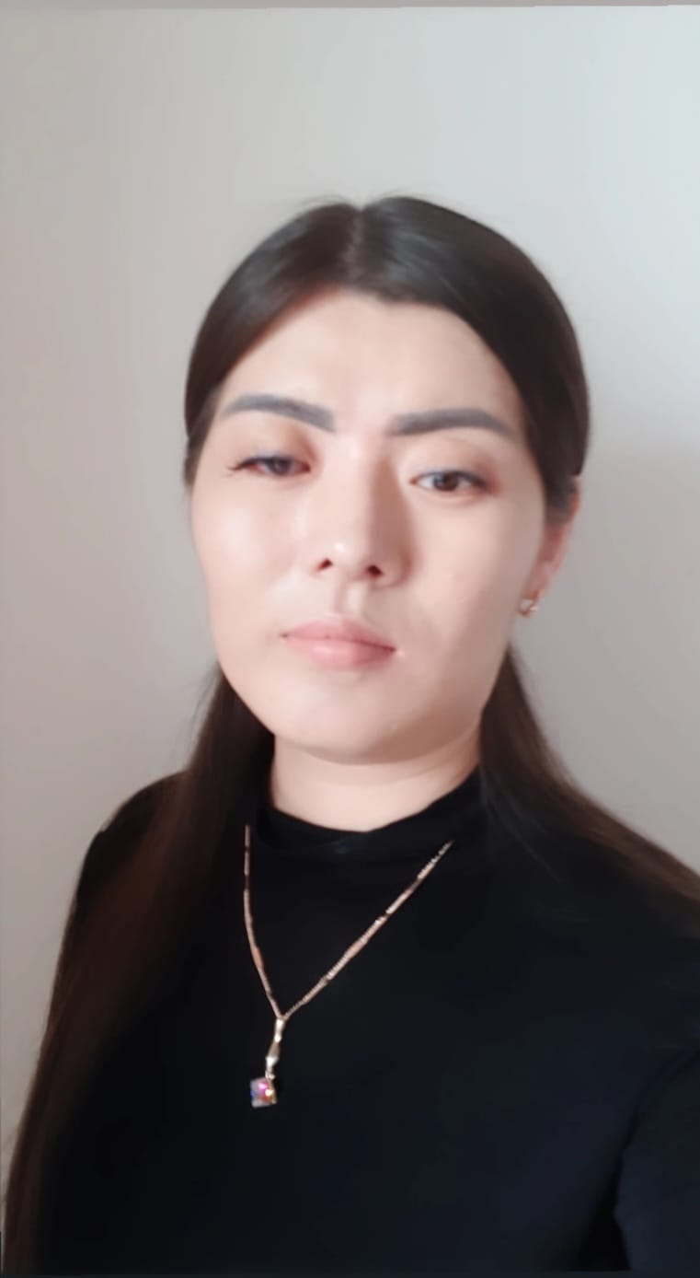

Абдрешева Мадина Каббасовна

Шетел тілдері және мәдениетаралық коммуникация кафедрасының аға оқытушысы, педагогика ғылымдарының магистрі

Байланыс ақпараты:
Мекен-жайы: 100012 Қазақстан, Қарағанды, Абай көшесі, 17 үй, каб. 203
Телефон: 42-04-25 (ішкі.303)
E-mail: mada_15@mail.ru
Жұмыс кестесі: дүйсенбі – жұма, 09:00-15:00

Білім:
2016-2018 жж. -академик Е. А. Бөкетов атындағы Қарағанды мемлекеттік университеті, Шетел тілдер факультеті, Мамандығы-шет тілі "екі шет тілі", біліктілігі – педагогика ғылымдарының магистрі.
2013-2016 жж. -академик Е. А. Бөкетов атындағы Қарағанды мемлекеттік университеті, Шетел тілдер факультеті, Мамандығы-шет тілі: "екі шет тілі (ағылшын)", біліктілігі-білім бакалавры
2010-2013 жж. - Қарағанды өзекті білім беру колледжі,"Аударма ісі" (үздік)

Жұмыс тәжірибесі:
2021 ж. – қазіргі уақытқа дейін -"Bolashaq" академиясы " ЖМ Шетел тілдері және мәдениетаралық коммуникация кафедрасының аға оқытушысы.
2019 (ақпан) - 2022 (маусым) жж. - ағылшын тілі оқытушысы, British Council Astana
2018 (қыркүйек)- 2021 (тамыз) жж.- Е. А. Бөкетов атындағы ҚарМУ Шет тілдері кафедрасының оқытушысы

Педагогикалық қызмет өтілі: 5 жыл

Ғылыми қызығушылықтары: инклюзивті білім беру, көптілді білім беру, онлайн платформалар

Ғылыми және оқу-әдістемелік еңбектері
Жарияланған ғылыми және оқу-әдістемелік еңбектер саны-10-нан астам. Олардың ішінде: ҚР БҒМ КОКСОН ұсынған басылымдарда -2; РИНЦ-3 базасында орналасқан басылымдарда.

Ғылыми тағылымдамалар:
2017 ж. (маусым) Jipka Тіл мектебінде (Прага, Чехия) "intensive language course" курсы бойынша тағылымдама;
2019 ж. (шілде) Cyprus International University-де "Teaching English to students with different levels and backgrounds" курсы бойынша тағылымдама

Біліктілікті арттыру туралы мәліметтер:
2018 ж. (16 сәуір) Е. А. Бөкетов атындағы ҚарМУ-де "инклюзивті білім беру процесін әдістемелік сүйемелдеу" қашықтық курсына қатысқандығын растайтын Сертификат
2019 ж. (23 маусым) Teaching English as foreign language – TEFL, Grade A сертификаты
2019 ж. (9-13 желтоқсан) Nazarbayev University "Kazakhstan Education Research Association" сертификаты
2020 ж. (2-5 наурыз) British Council-дегі "Massiveiientedlline Courses" сертификаты
2020 ж. (23 сәуір ) Macmillan Education in Kazakhstan "Teaching English in higher education" сертификаты. Онлайн вебинар. "ХХІ ғасырдың креативті педагогы "I Республикалық педагогикалық олимпиадасында 1 орын алған 5 студенттен тұратын "Қыран" Тоби командасын дайындау, Тараз қ., 25-26 сәуір 2017ж.

Құрман Нұршат Көккөзқызы

Педагогика ғылымдарының магистрі, "Шетел тілдері және мәдениетаралық коммуникация"кафедрасының аға оқытушысы

Байланыс ақпараты:
Мекен-жайы: 100012 Қазақстан, Қарағанды, Абай көшесі, 17 үй, каб. 203
Телефон: 42-04-25 (ішкі.303)
E-mail: nurshatkokkozovna@mail.ru
Жұмыс кестесі: дүйсенбі – жұма, 09:00-17:00, Түскі ас 13:00 -14:00.

Білім:
2020-2022 жж. - Магистратура Е. А. Бөкетов атындағы Қарағанды университеті (Қарағанды қ.), Шетел тілдері факультеті,
7М01703 Шетел тілі: екі шет тілі (ағылшын)
2013-2017 жж. - "Bolashaq" академиясының күндізгі жоғары білімі (Қарағанды қ.) Шетел тілдері факультеті, 5B011900 Шет тілі: екі шет тілі (ағылшын)

Жұмыс тәжірибесі:
2022 ж. - қазіргі уақытқа дейін - "Bolashaq" академиясы " ЖМ Шетел тілдері және мәдениетаралық коммуникация кафедрасының оқытушысы.
2017 (Қыркүйек) - 2021 жж. - Қарағанды қ. №66 КММ ағылшын тілі мұғалімі.

Педагогикалық қызмет өтілі: 4 жыл

Ғылыми қызығушылықтары: педагогиканың әдіснамалық мәселелері, педагогикалық білімнің болашағы, педагогикалық білім, педагогикалық қызметтің табиғаты; білім берудегі құзыреттілік тәсіл.

Ғылыми және оқу-әдістемелік ресурстар
10-нан астам ғылыми мақалалар, 2 жоба жарияланды
Біліктілікті арттыру:
- Seatle University базасында" methods of Foreign language Teaching " Қарағанды қ., 72 сағат
- Coursera, Arizona State University базасындағы" Teach English Now " Қарағанды қ., 72 сағат
- "Management and Quality of Education" базасында American University of Malta 30 сағат, Қарағанды қ.
- "Өрлеу БАҰО "базасында" педагогтардың цифрлық құзыреттілігін дамыту " Қарағанды қ., 6 сағат
- Астана қ. 36 сағат "Ұстаз тілі" ғылыми-әдістемелік ұйымының базасында "Жаңартылған білім беру аясында" Жаңашыл ұстаз " бейнесі

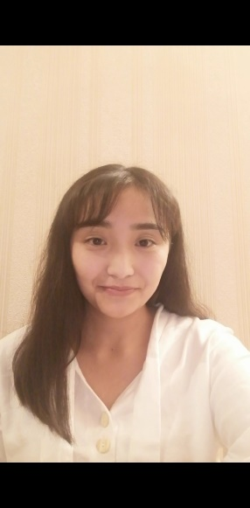

Әбілжан Алтынай Болатқызы

Педагогика ғылымдарының магистрі
"Шетел тілдері және мәдениетаралық коммуникация" кафедрасының аға оқытушысы

Байланыс ақпараты:
Мекен-жайы: 100012 Қазақстан, Қарағанды, Абай көшесі, 17 үй, каб. 203
Телефон: 42-04-25 (ішкі.303)
E-mail: Altinay_96_96@inbox.ru
Жұмыс кестесі: дүйсенбі – жұма, 09:00-17:00, Түскі ас 13:00-14:00.

Білім:
2019 – 2021 жж. – Магистратура – Е.А. Бөкетов атындағы Қарағанды университеті, Шетел тілдері факультеті, Шетел тілі: екі шет тілі
2014 - 2018 жж. - Bolashaq" академиясының күндізгі жоғары білімі (Қарағанды қ.), Шетел тілдері факультеті, 5B011900 Шет тілі: екі шет тілі (ағылшын)

Жұмыс тәжірибесі:
2021 ж. - қазіргі уақытқа дейін - "Bolashaq" академиясы ЖМ "Шетел тілдері және мәдениетаралық коммуникация"кафедрасының аға оқытушысы
2018 - 2021жж. - Көпсалалы гуманитарлық-техникалық колледжі

Педагогикалық қызмет өтілі: 5 жыл

Ғылыми қызығушылықтары: шет тілдерін оқыту және шет тілдерін оқытудың мәдениетаралық коммуникация салаларымен, сондай-ақ білім беру процесін ұйымдастыру саласымен байланысты.

Ғылыми және оқу-әдістемелік еңбектері
15-тен астам ғылыми мақалалар, 3 жоба жарияланды

Біліктілікті арттыру:
- "Техникалық және кәсіптік білім беру жүйесін жаңғырту жағдайындағы жалпы білім беретін пәндер оқытушысының кәсіби құзыреттілігі "-" Өрлеу " Біліктілікті Арттыру Ұлттық орталығы, 40 сағат, 21.01-25.01.2019 ж. Қарағанды қ.
- "Техникалық және кәсіптік білім берудегі заманауи тәсілдер" - Қарағанды облысының білім беруді дамытудың оқу-әдістемелік орталығы, 18 сағат, 19.06.2019 ж. Қарағанды
- "Лингвистика және мәдениетаралық коммуникация (француз тілі)" - "Білім" қайта даярлау және біліктілікті арттыру институты, 72 сағат, 02.09-20.09.2022 ж. Қарағанды
- "Ағылшын тілін және мәдениетаралық коммуникацияны оқытудағы заманауи тәсілдер" - "Білім" қайта даярлау және біліктілікті арттыру институты, 72 сағат, 28.09-12.10.2022 ж. Қарағанды қ.

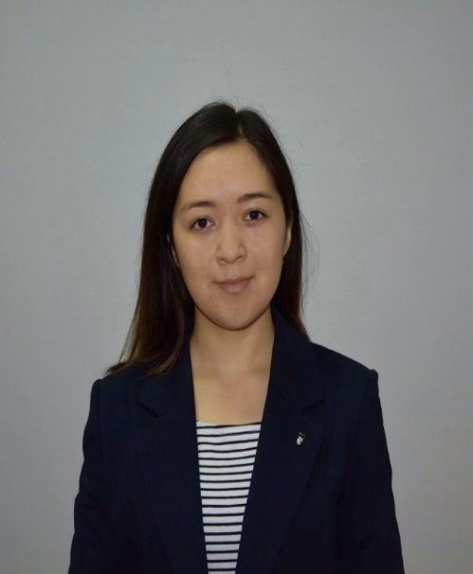

Даулетбаева Аида Ерлановна
Педагогика ғылымдарының магистрі,
"Шетел тілдері және мәдениетаралық коммуникация" кафедрасының оқытушысы

Байланыс ақпараты:
Мекен-жайы: 100012 Қазақстан, Қарағанды, Абай көшесі, 17 үй, каб. 203
Телефон: 42-04-25 (ішкі.303)
E-mail: aida-maerbekova@inbox.ru
Жұмыс кестесі: дүйсенбі – жұма, 09:00-17:00, Түскі ас 13:00-14:00.

Білім:
2019 - 2021 жж. - Магистратура Е.А. Бөкетов атындағы Қарағанды университеті (Қарағанды қ.), Шетел тілдер факультеті,
5B011900 Шетел тілі: екі шет тілі (ағылшын)
2015 - 2019 жж. -күндізгі жоғары білім Е. А. Бөкетов атындағы Қарағанды мемлекеттік университеті (Қарағанды қ.), Шетел тілдер факультеті, 5B011900 Шетел тілі: екі шет тілі (ағылшын)

Жұмыс тәжірибесі:
2021 ж. - қазіргі уақытқа дейін - "Bolashaq" академиясы ЖМ "Шет тілдері және мәдениетаралық коммуникация"кафедрасының аға оқытушысы

Педагогикалық қызмет өтілі: 2 жыл

Ғылыми қызығушылықтары: шет тілді білім беру жүйесіндегі педагогикалық аспектіні зерттеумен, кәсіби дамудың жеке траекториясын құру шартымен ғылыми әлеуетті дамытумен, лингводидактикадағы технологиялық инновациялар мен инновациялармен, педагогикалық менеджментпен байланысты.

Ғылыми және оқу-әдістемелік еңбектері
20-дан астам ғылыми мақалалар, 2 жоба жарияланды

Марапаттар:
2022 ж. - "Bolashaq" академиясы ЖМ ректорының болашақ мамандарды даярлауға қосқан үлесі және Академияның қоғамдық өміріне белсенді қатысқаны үшін Құрмет грамотасы

Біліктілікті арттыру:
- "Ағылшын тілін және мәдениетаралық коммуникацияны оқытудағы заманауи тәсілдер", 72 сағат, 10-28.08.22 (Қарағанды қ.) көлемінде,
- "Терең оқу", 36 сағат, 21.07-5.08.22 (Гэлуэй, Ирландия),
- "Академиялық жазу ханзадалары" 36 сағат, 21.07-5.08.22 (Гэлуэй, Ирландия) ,
- "English for IELTS" көлемі, 72 сағат, 5-24.09.22 (Қарағанды қ.).

